Задание к практической работе: Интерфейс пользователя СПДС. Оформление чертежей.
С помощью инструментов интерфейса СПДС по предложенной схеме здания вычертить план 1 этажа, проставить размеры; расставить технологическое оборудование.

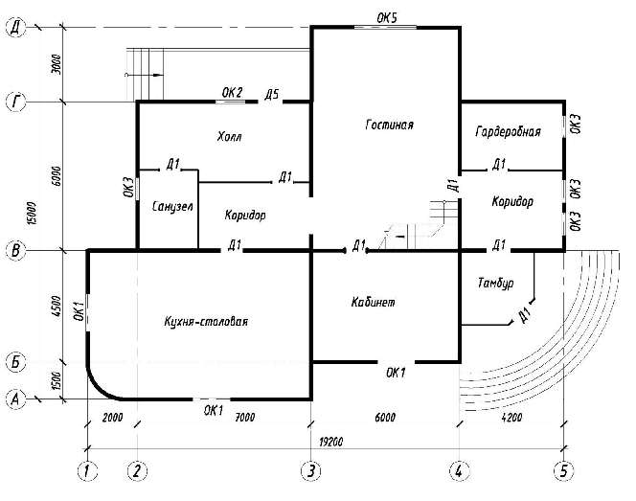

Рисунок 1 – Схема здания

Таблица 1 – Основные элементы здания | Таблица 2 – Ширина проемов по типу окон и дверей
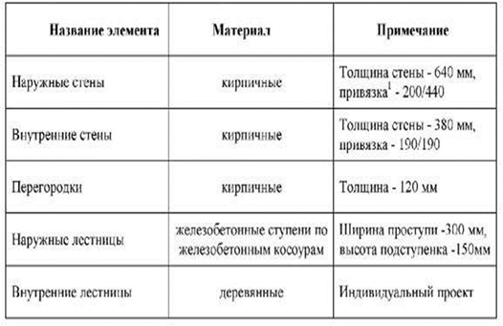 | 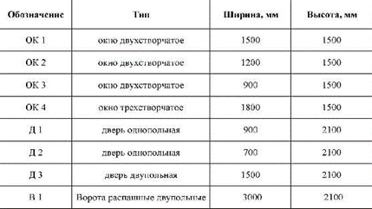

Порядок выполнения работы

1.Создание слоев

Создать слои, согласно рисунку 1.2.Каждому слою присвоить имя, цвет, тип линии, вес линии.
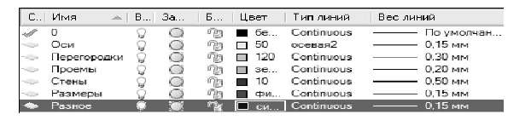

Рисунок 1 – Создание слоев
2 Вычерчивание координационных осей
Установить текущий слой «Оси». С помощью команды Массив координационных осей меню СПДС создать координационные оси (рисунок 2)
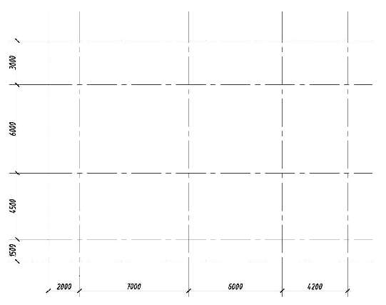

Рисунок 2 – Вычерчивание координационных осей

3 Вычерчивание наружных стен
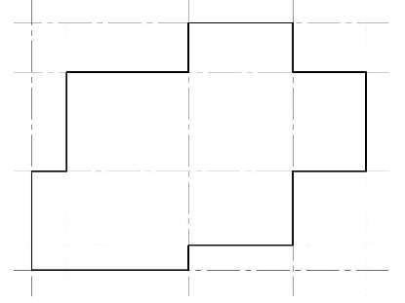
1.Установить текущий слой «Стены». Вычертить командой «Полилиния» вспомогательный контур наружных стен по координационным осям без скругленных и наклонных участков (рисунок 3).

Рисунок 3– Построение вспомогательного контура

2. Построить наклонные участки контура наружных использованием команды «Фаска», скругленные – «Сопряжение» (рис. 4).
стен с команд

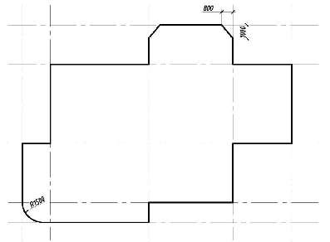

Рисунок 4 – Построение фаски и сопряжения

3. Используя команду ПОДОБИЕ задать толщину наружных стен с учетом привязки – 640 (440/200)мм, (смещение наружу – 440, во внутрь – 200).
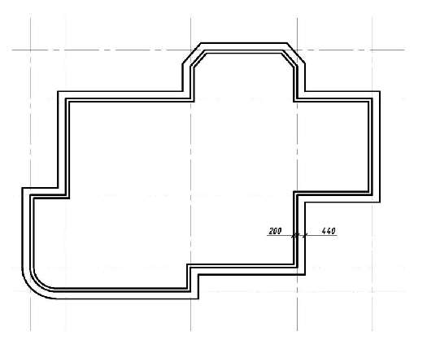

Рисунок 5 – Вычерчивание наружных стен
4. Удалить вспомогательный контур наружных стен (осевая линия)

4 Вычерчивание внутренних стен

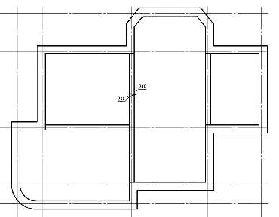
1. Установить текущий слой «Стены». Используя инструмент МУЛЬТИЛИНИЯ (Расположение = Центр, Масштаб = 400, Стиль =STANDARD) внутренние стены согласно предложенной схеме

Рисунок 6 – Вычерчивание внутренних стен

5 Вычерчивание перегородок

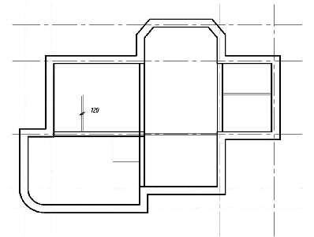
1. Установить текущий слой «Перегородки». Вычертить командой «Мультилиния» перегородки согласно предложенной схеме, не указанные расстояния замерить масштабной линейкой. Параметры для мультилинии установить следующие (Расположение = Центр, Масштаб = 120, Стиль =STANDARD) внутренние стены согласно предложенной схеме (рисунок 8).

Рисунок 7 – Вычерчивание перегородок

6 Редактирование пересечения стен и перегородок
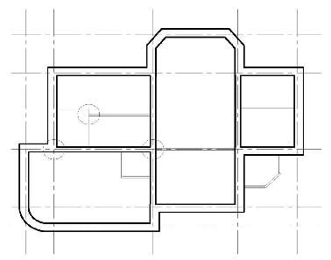
1. Отредактировать пересечение стен и перегородок, пример приведен на рисунке 8. Использовать команды: «Обрезать» для создания пересечений внутренних стен с наружными, «Редактирование мультилиний» для создания пересечений внутренних стен и перегородок.

Рисунок 8– Редактирование перегородок

7 Вычерчивание оконных проемов
1. Вычертить контур оконного проёма на свободном поле чертежа с использованием команды «Отрезок» в следующих слоях: боковые линии –слой «Стены», горизонтальные – «Проемы»), размеры оконных проемов приведены в исходных данных.

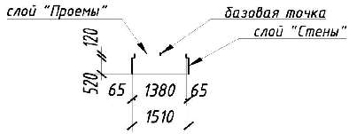

Рисунок 9 – Контур оконного проема

2. Создать блок с изображением оконных проемов с именем ОК1, ОК2, т.д.
и вставить в наружные стены с использованием команд «Создать блок», «Вставить блок», согласно предложенной схеме
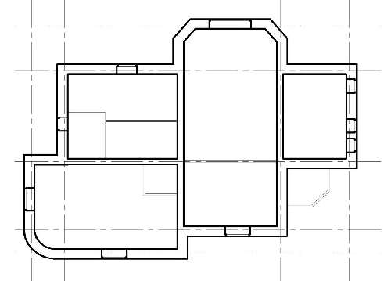

Рисунок 10 – Вставка оконных проемов

3. Отредактировать места вставки оконных проемов – обрезать участок стены, используя команду: «Разорвать»
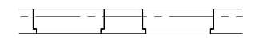

Рисунок 11 - Редактирование мест вставки оконных проемов

8 Вычерчивание дверных проемов
1. Вычертить контур дверного проема при помощи команды «Отрезок» в
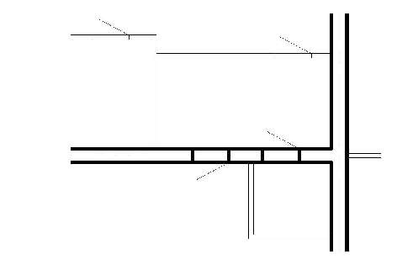
следующих слоях: боковые линии – слой «Стены» или«Перегородки» в зависимости от того где расположена дверь, створки –«Проемы». Затем отредактировать места вставки дверных проемов с использованием команды «Обрезать»

Рисунок 12 - Вычерчивание дверного проема
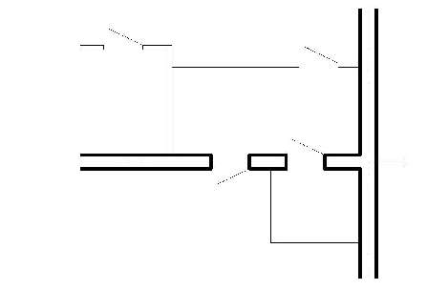

Рисунок 13 – Редактирование мест вставки дверного проема

9 Вычерчивание внутренних и наружных лестниц
1. Рассчитать лестничные марши. Установить текущий слой «Разное».
Вычертить лестничные марши с использованием команд: «Отрезок»,
«Дуга», «Подобие», «Массив» (рисунок 14).

Рисунок 14 – Вычерчивание внутренних и наружных лестниц

10 Расстановка сантехнического оборудования
1. Установить текущий слой «Разное». Использовать команды «Центр управления» (библиотека AutoCAD) и «Вставка блока» расположить сантехническое оборудование согласно предложенной схеме .
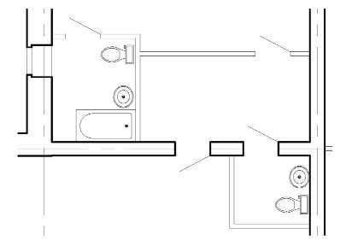

Рисунок 15 – Расстановка сантехнического оборудования

11. Оформление чертежа
Все что касается оформления чертежей находится на вкладке «Аннотация». Здесь располагаются такие панели, как «Размеры», «Текст», «Выноски», «Таблицы» и др.
Задания:
- Сделать текущим слой «Размеры». Создать новый размерный стиль –
команда «Размерный стиль». Размеры проставить с использованием команд:
«Линейный», «Продолжить», «Площадь» в соответствии с рисунком 16.
- Промаркировать оси. Использовать команды «Круг», «Текст».
Подписать чертеж «План этажа».
- Создать с помощью СПДС модуля таблицу и подсчитать площадь помещений.

План этажа
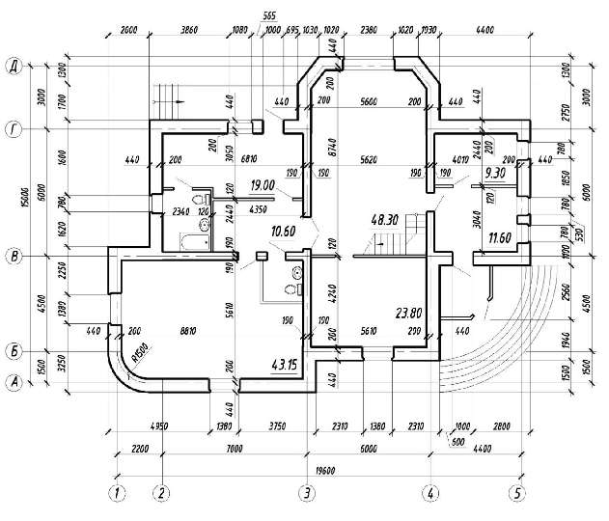

Рисунок 16 – Образец выполнения задания

